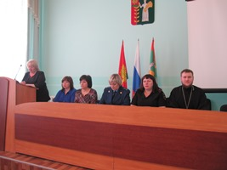
26 апреля 2017 года в Большом зале администрации Добринского муниципального района проведено расширенное заседание комиссии по делам несовершеннолетних и защите их прав. Мероприятие прошло в рамках областного двухмесячника по защите прав семьи и детей «Вместе ради детей!».
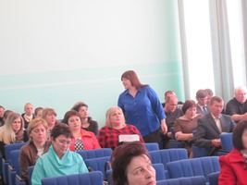
На заседание комиссии были приглашены главы сельских поселений района, психологи и социальные педагоги школ , семьи, находящиеся в трудной жизненной ситуации, представитель духовенства Никольского храма пос.Добринка – отец Михаил, представители районной прокуратуры, соц. защиты населения, отдела по опеке и попечительству, отдела культуры администрации Добринского муниципального района. Члены комиссии и присутствующие обсудили актуальные проблемы организации работы по профилактике правонарушений среди подростков.
Главным специалистом-экспертом КДН и ЗП Н.В.Кудрявцевой было сообщено проведение профилактических мероприятий в апреле месяце.
Старший инспектор ПДН ОМВД Добринского района майор полиции И.К.Хованцева сообщила присутствующим о состоянии подростковой преступности в районе за текущий период 2017 года.
О проблемах социализации детей сирот подробно сообщила начальник отдела по опеке и попечительству администрации Добринского муниципального района М.А.Черникина (с показом видеоролика).
С выступлением «Девиз по жизни – здоровый образ жизни» сообщила психолог отделения психолого-педагогической помощи семьи и детям ОБУ «ЦСЗН по Добринскому району» Е.Е.Родина.
Положительным опытом работы с несовершеннолетними поделилась завуч по воспитательной работе МБОУ СОШ пос.Петровский Н.Ю.Несмеянова.
В заключении заседания комиссии были вручены почётные грамоты за успешную профилактическую работу с несовершеннолетними и неблагополучными семьями главам Среднематрёнского сельсовета Н.А.Гущиной и Березнеговатского сельсовета Т.Л.Пчельниковой.
Положительным моментом расширенного заседания комиссии были прозвучавшие благодарственные слова в адрес органов системы профилактики, от присутствующих семей, находящихся в трудной жизненной ситуации.

